图书馆管理系统
需求规格说明书

开发团队: Team26
撰写日期 : 2016.11.8

项目组成员信息
小组名称 | Team 26
学号 | 姓名 | 本文档中主要承担的工作内容
14061090 | 吴卉妍 | 完成初稿

版本变更历史
版本 | 提交日期 | 主要编制人 | 审核人 | 版本说明
V1.1 | 2016/11/8 | 吴卉妍 | 吴卉妍 | 完成初稿

目 录
1. 范围 1
1.1 标识 1
1.2 项目概述 1
1.3 文档概述 1
1.4 术语和缩略词 2
1.5 引用文档 2
2. 业务概述 2
2.1 从读者视角 2
2.2 从管理员视角 2
3. 功能需求 3
3.1 系统的用例模型 3
3.2 系统用户描述 3
3.3 系统详细描述 4
3.3.1 登陆 4
3.3.2 个人信息查询及修改 4
3.3.3 查阅馆藏图书信息 5
3.3.4 借书 5
3.3.5 还书 6
3.3.6 续借 6
3.3.7 录入图书信息 7
3.3.8 修改图书信息 7
4. 数据需求 8
4.1 ER图 8
4.2 数据项具体介绍 8
5. 非功能需求 9
5.1 性能需求 9
5.2 可靠性需求 10
5.3 可扩展性需求 10
5.4 易用性需求 10
5.5 安全性需求 10
6. 运行需求 10
6.1 硬件环境 10
6.2 软件环境 11
6.3 用户界面需求 11
6.3.1 面向读者的界面 11
6.3.2 面向管理员的界面 11

范围

标识
文档标识号：A2016-00-01-00
文档标题：图书管理系统系统需求规格说明书
版本号：1.1

项目概述
XXX图书管理系统功能：用户注册和登录，用户可以是教师，学生和系统管理员，教师和学生属于读者用户，系统主要功能是给读者用户提供图书馆藏书的查询，借阅，还书功能，对于管理员用户提供书目的编排和录入等功能。
现需根据具体图书管理的需要对系统进行设计，编写，测试，优化等步骤，从而发布到图书馆使用，旨在使图书馆的图书管理业务更加有条不紊的进行。
本项目的提出者与开发者为team26的全体成员，面向图书馆，用户是图书馆管理员和相关读者。
本软件暂时没有投资方，暂时没有需方。

文档概述
本文档的主要内容为对系统的功能需求，数据需求，非功能需求及运行需求。功能需求采用UseCase的方式来描述，数据需求描述了数据库中所存储的数据及其功用，非功能需求则是一些在基础功能已经满足的条件下，使系统更好更完善的需求，运行需求是系统对硬件，软件及界面的一个要求。
主要用途是为设计阶段提供一个较为明确的标准和方向，使设计阶段的道路更加清晰。

术语和缩略词
超期书籍：第一次借超过30天的书，续借后超过60天的书
ISBN: 国际标准书号（International Standard Book Number），即图书唯一标识符

引用文档
- SRS-需求规格说明书
- Team26SDP_项目开发计划_v1.5

业务概述

从读者视角
- 这个系统主要针对的是本校师生，读者首次登陆用户名和密码同教务系统的用户名和密码，进入之后可以选择更改密码，需要通过邮箱验证即可生效。
- 读者可以选择借书还书，读者登录系统后，利用条形码扫描仪扫描图书的条形码，正常情况下可以借还书成功，另外，有些书只允许教师借，学生不可借。
- 读者借书书目没有上限，但每本书的借书期限为30天，有超期书籍的读者，不可再借书，必须先把超期书籍通过管理员还回去才可继续借书。

从管理员视角
- 管理员对于新到的图书，需要进行图书信息的录入
- 对于图书信息有错的书，管理员可以进行修改
- 读者来还超期书籍时，管理员可以通过修改图书的借阅信息，帮助读者还书。

功能需求

系统的用例模型
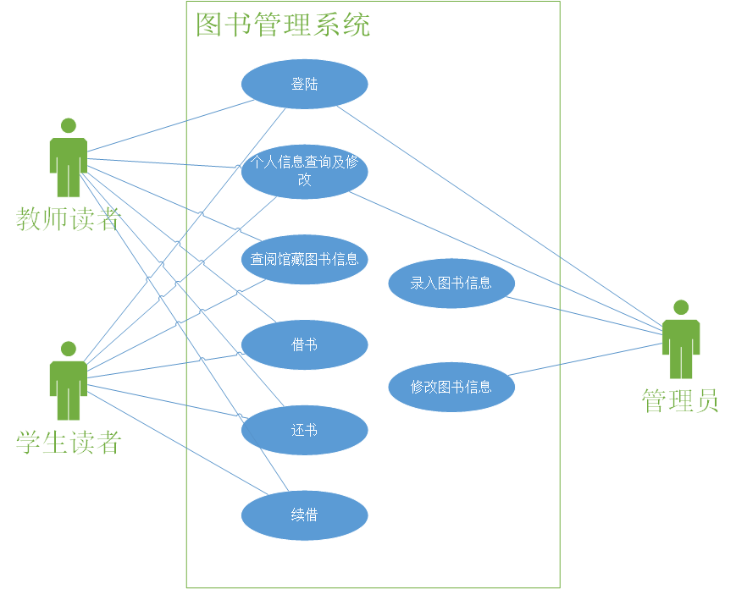
图3-1. 系统用例模型图

系统用户描述
学生读者：本校（全日制）研究生、（全日制）本科生，可查阅馆藏图书信息，对大部分图书都可预约，借，还，续借。
教师读者：本校教师，拥有学生读者拥有的权限，同时可以借阅一些特殊类图书。
管理员：图书管理系统的管理员，将新到达的图书信息录入数据库，将丢失或被遗弃图书的图书信息从数据库中注销。

系统详细描述

登陆
前置条件：用户打开图书馆管理系统网页
基本路径：
- 系统显示登陆界面
- 用户输入用户名和密码
- 系统验证身份信息
- 用户成功登陆
扩展路径：
用户名不存在或密码错误导致登陆失败。
后置条件：
- 若成功登陆，则进入管理系统首页，
- 若登陆失败，则仍在登陆界面，等待重新输入。

个人信息查询及修改
前置条件：用户成功登陆该系统
基本路径：
(1)点击个人信息
(2)查看个人信息
扩展路径：
- 点击修改个人基本信息，修改，点击保存。
- 点击重置密码，填写新密码，系统向邮箱发送消息，邮箱点击确认
后置条件：
基本路径：看到个人基本信息：包括姓名，读者编号，邮箱等，借阅信息：目前借阅图书及应归还日期。
扩展路径（1）：个人信息被修改并被保存到数据库
扩展路径（2）：个人密码被修改，数据库作出相应改变

查阅馆藏图书信息
前置条件：用户成功登陆该系统
基本路径：
- 点击查询图书，进入查询图书界面
- 选择依据作者名或者书名来搜索
- 在搜索框中输入相应内容
- 根据输入信息对数据库进行搜索
扩展路径：
无
后置条件：
显示搜索信息

借书
前置条件：用户成功登陆该系统
基本路径：
- 点击借书按钮
- 外界设备扫描图书条形码，将图书信息提交到系统
- 系统修改图书信息
- 系统修改借阅者信息
扩展路径：
- 在基本路径第(1)条分叉，若此用户有超期书籍没有还，则必须先把超期书籍还了才可以继续借书，因此系统提示不可借书信息，并无法进入到借书界面。
- 在基本路径的第(2)条分叉，这本书比较特殊，只能教师借阅，因此系统需要先查询数据库，若此用户是学生，则无法完成借阅，并显示提示信息。
后置条件：
基本路径：显示结束成功，图书信息及用户借阅信息会被修改
扩展路径：系统信息不会有变化

还书
前置条件：用户成功登陆该系统
基本路径：
- 点击还书按钮
- 外界设备扫描图书条形码，将信息提交到系统
- 系统修改图书信息
- 系统修改用户图书借阅信息
扩展路径：
- 在基本路径的第(2)条分叉，若此书已经超期（超过30天），则此用户失去自主还书功能，需要通过管理员修改图书信息来还书，因此系统显示还书失败的信息。
- 在基本路径的第(2)条分叉，若该用户没有借阅此图书，则显示提示信息。
后置条件：
基本路径：系统修改此图书和用户借阅信息
扩展路径：系统数据库数据没有变化

续借
前置条件：用户成功登陆本系统
基本路径：
- 点击续借按钮
- 系统显示当前借阅数据信息，并在每个书籍后面均有一个续借按钮
- 点击续借按钮
- 系统查询用户借阅信息
- 系统修改用户借阅信息
扩展路径：
- 在基本路径的第(4)条分叉，因为一个用户只可以续借某本书一次，所以如果不符合条件，则不能继续续借。
- 在基本路径的第(4)条分叉，如果此时书籍已经超期，则不可再借。
后置条件：
基本路径：用户借阅信息被修改
扩展路径：系统数据库数据没有发生变化

录入图书信息
前置条件：以管理员身份登陆该系统
基本路径：
- 点击“录入图书信息”按钮
- 管理员将图书各种信息录入表格
- 点击保存按钮
- 系统数据库新增图书信息
扩展路径：
无
后置条件：
数据库中新增一条图书信息

修改图书信息
前置条件：以管理员身份登陆本系统
基本路径：
- 搜索指定图书
- 系统显示图书信息
- 修改图书信息
- 系统修改数据库中此图书信息
扩展路径：
从基本路径中的(1)开始分叉，若没有在数据库中搜索到此书，则系统发出提示，未找到该图书，不可修改。
后置条件：
若成功搜索到此书，系统数据库内容将可能被修改，若没找到，则数据库信息没有变化。

数据需求

ER图
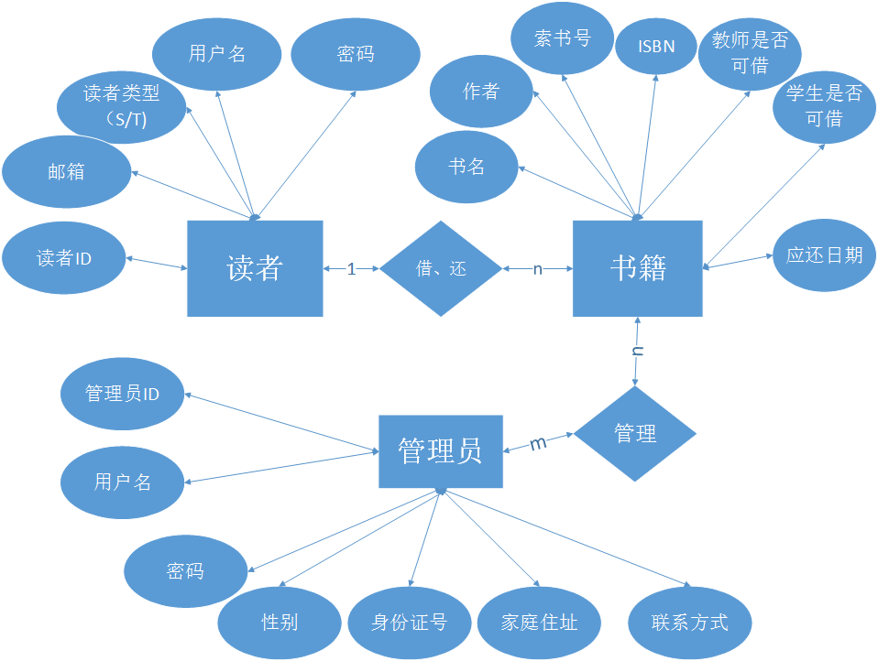
图4-1. ER图

数据项具体介绍
表4-1. 数据项的具体描述
数据实体 | 数据项 | 数据类型 | 数据具体描述
读者 | 读者ID | String | 读者唯一标识符
读者 | 用户名 | String | 读者登陆系统的用户名
读者 | 密码 | String | 读者登陆系统的密码
读者 | 邮箱 | String | 读者基本信息，用于重置密码
读者 | 读者类型 | Int | 0代表学生，1代表老师
书籍 | 书名 | String | 此书的书名
书籍 | 作者 | String | 此书的作者
书籍 | 索书号 | String | 书的唯一标识码
书籍 | ISBN | String | 搜索书籍的一种方式
书籍 | 教师是否可借 | Boolean | 为true，表示可借，为false，表示不可借（原因可能是书已经被借走了）
书籍 | 学生是否可借 | Boolean | 为true，表示可借，为false，表示不可借
书籍 | 应还日期 | Data | 若书被借走了，值为书应被还的日期，若书没有被借走，则值为Null
管理员 | 管理员ID | String | 管理员唯一标识符，不能为空
 | 用户名 | String | 登陆时的用户名，不能为空
 | 密码 | String | 登陆时的密码，不能为空
 | 性别 | String | 男或女，不能为空
 | 身份证号 | String | 身份证号码，不能为空
 | 家庭住址 | String | 可以为空
 | 联系方式 | String | 可以为空

非功能需求

性能需求
当同时有很多人搜索数据库进行书籍查询时，需要采用较好的搜索算法，尽可能提高查询速度，系统不能崩溃。
借还书时，条形码扫描仪尽可能有较高的灵敏度。

可靠性需求
因为图书信息的录入，修改等工作都是由人工来完成的。为防止图书查询信息出现错误，在管理员录入或修改图书信息的时候，需要采取一定措施减少出错率，比如重要信息需要输入两遍。

可扩展性需求
当图书管理系统增加一些功能时，比如增加电子图书查询借阅，跨馆查询等业务，需要系统具有低耦合的特性。

易用性需求
界面需要尽量简洁易懂，在搜索查询图书信息时，需要提供多种查询方式，包括作者名，书名，ISBN等。
图书管理员在处理超期书籍信息修改时，需要额外满足利用条形码扫描进行查询的需求。

安全性需求
本系统只允许可以登录本校教务系统的用户使用，即只有本校师生可以使用。

运行需求

硬件环境
描述与该系统实施相关的硬件环境的要求。
服务器：内存4G以上，硬盘50G以上
客户端：读者，管理员登陆需要的硬件平台
条形码扫描仪：借还书时，向系统传递图书信息的接口
一卡通：在图书馆设备端借还书时用于登陆的设备

软件环境
描述与该系统实施相关的软件环境的要求。
浏览器：可以登陆本系统的浏览器均可
本地数据库：存储用户信息，图书信息，以及借阅信息
本校教务系统：用户初始用户名和密码和登陆教务系统时是一样的，因此当用户首次登录时，需要访问教务管理系统的数据库进行查询。

用户界面需求
系统用户界面由两种，一种是面向读者，另外一种是面向管理员。

面向读者的界面
面向读者的界面，分为移动设备端和图书馆设备端。
移动设备端中，首先看到的都是一个登陆界面，有一个用户名输入框，一个密码输入框，然后即可进入系统。右上角有一个按钮，显示文字为自己的用户名，点进去后是个人信息管理界面，包含基本信息管理和借阅图书信息管理，可以查看和修改个人基本信息。进入借阅图书信息，可以点击续借按钮进行续借。再回到主界面中，有一个大大的搜索框，可以选择搜索方式，然后输入搜索信息，点击“搜索”按钮，图书的信息便从上至下依次排开。主界面中其他部分可用于一些关于图书的通告等信息，待以后完善。
图书馆设备端中，为了节省借还书花费的时间，需要用“一卡通”登陆系统，然后系统显示借书及还书按钮，点击按钮后，利用条形码扫描仪扫描图书二维码即可借还书。

面向管理员的界面
面向管理员的界面，只能使用图书馆内设备进行登陆，登陆界面同读者移动设备端，然后进入系统。左边从上往下依次排开几个按钮，第一个是录入图书信息按钮，点击后，填写图书的各种信息，然后点击保存。第二个是修改图书信息按钮，点击后，搜索图书，然后选择点击修改或者注销按钮。第三个是查看个人信息按钮，点击后管理员可以查看和修改个人基本信息。第四个是学生管理按钮，进入后，可以点击“一键导入”，将教务系统中的师生的一些信息导入图书馆管理的系统中。

